中国石油大学（北京）
2025— 2026学年秋季学期

《数据挖掘技术与应用》
结课报告

题 目：帕尔默企鹅数据集的探索和无监督学习

小组成员： 胡林森
郑 智
周 程

成 绩：

中国石油大学（北京）克拉玛依校区
2025 年 11 月 25 日

撰写说明：
- 为了提高学生的大数据存储和分析的应用能力和实践水平，客观考察学生的大数据分析能力，以小组任务完成一个大数据存储和分析应用案例。小组成员自行组合，每组人数3人。不够3人或者无法自行组合，由老师安排。
- 任务选题自定（可自主选择校园、生活服务、公共交通、消费娱乐、环境监测等领域），但需覆盖数据挖掘全流程核心内容：数据获取、numpy/pandas 数据预处理、数据可视化、关联规则挖掘/分类模型构建/聚类分析。
- 数据收集可以是公开的数据集或者模拟数据，体现一定的数据量，数据预处理包括确保数据的一致性，数据挖掘方法不限，结果展示包括报表或者可视化仪表盘等。
- 任务体现一定工作量，体现团队合作精神，明确每个成员的分工和贡献。
- 撰写体例参照目录。
- 报告需要提交电子版和打印版，提交时间为结课时间一周内。
- 报告成绩评定结合小组成绩和个人成绩。个人成绩根据小组分数，按照贡献度进行成员内部分配。例如，某小组成绩为80，该小组的成员总分为80*3=240，成员ABC根据贡献分配240分，个人分不超100分。
- 严禁抄袭，一经发现，报告为0分。

注：依据参与度、合作度和贡献度，报告个人贡献。各位在提交报告时，只需填写成员和任务贡献%这一列，不但填自己的贡献，还要填小组其他成员的贡献，且小组内各个成员取得一致。

注
组号 | 成员 | 任务贡献% | 个人分数 | 备注
6 | A | 30% | 72 | <=100
6 | B | 30% | 72 | <=100
6 | C | 40% | 96 | <=100
总计 | 80*3 | 100% | 240 | 小组得分80

目 录
一、选题与组内任务分配 4
1.1选题分析 4
1.2问题描述 5
1.3任务分工 5
1.4任务贡献度 6
二、需求分析 6
2.1项目目标 6
2.3技术栈要求 7
三、设计思路与实现方法（可加页） 7
四、结果展示和关键代码分析（可加页） 9
五、团队沟通记录 10
六、总结个人贡献与存在问题 11
参考文献 11

一、选题与组内任务分配

1.1选题分析
题目：
本文使用Gorman等人2014年论文中^{[1]}的由 Dr. Kristen Gorman 和南极洲巴勒莫站长期生态研究计划（LTER）收集并提供的数据，,获取自https://github.com/allisonhorst/palmerpenguins,是近年来在数据科学和机器学习领域受到关注的一个数据集，数据集目标是提供一个优秀的数据集用于数据探索与可视化，作为 iris 的替代方案。
数据集包含了对南极洲不同地区生活的企鹅种群的研究数据，主要用于数据探索和可视化，以及预测、分类任务。

表格0.1数据表结构
英文字段名 | 中文字段名 | 描述
species | 种类 | Gentoo：巴布亚企鹅；Adelie：阿德利企鹅；Chinstrap：帽带企鹅
culmen_length_mm | 喙长（毫米） | 喙的长度（毫米）
culmen_depth_mm | 喙深（毫米） | 喙的深度（毫米）
flipper_length_mm | 鳍状肢长度（毫米） | 鳍状肢的长度（毫米）
body_mass_g | 体重（克） | 体重（克）
island | 岛屿名称 | 梦想岛、托尔格森岛、比斯科岛
sex | 性别 | 企鹅的性别
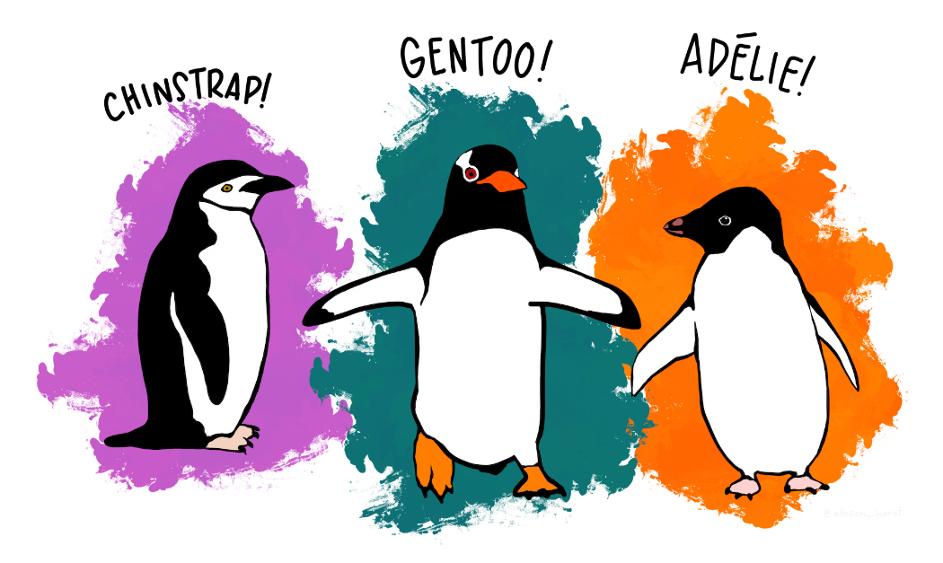
图 0.1 三种企鹅种类

1.2问题描述
一是数据预处理：处理数据集中的缺失值与异常值，输出纯净数据集。
二是探索性数据分析：探索企鹅形态特征的分布规律、特征间相关性与简单关联，以及不同种类、性别、栖息地群体的形态差异。
三是分类模型构建与优化：针对“企鹅种类识别”（多分类）与“性别判断”（二分类）任务，构建并优化机器学习模型，明确关键区分特征，实现高效快速识别。
四是关联规则挖掘：通过关联规则挖掘，发现形态特征与种类、栖息地之间的非显式强关联。
五是聚类分析与结果验证：利用无监督聚类算法验证企鹅物种分类的合理性，对比聚类结果与实际种类的一致性。
最终通过全流程、较为完整的数据挖掘，为南极企鹅野外调查、生态适应性研究及物种监测提供数据支撑与技术参考。

1.3任务分工
各部分大家团结协作，各部分主要负责人：
负责人 | 部分 | 工作内容
胡林森 | EDA（探索型数据分析） | 预处理  1.统计缺失值、异常值，执行清洗方案；  2.创建有意义的衍生特征，避免覆盖原始数据；  3.对数值特征进行标准化处理，对分类特征；  4.生成预处理后的最终数据集。  数据探索  1.完成单变量分布（种类、岛屿、性别分布）、双变量关联（特征相关性热力图、散点图）、多维度对比（不同种类/性别/岛屿的特征差异可视化）；  2.整理可视化图表集（标注图表含义、分析结论），为报告“数据可视化分析”章节提供素材。  文档撰写  问题背景等、协作其他部分
郑智 | 分类模型构建 | 1.划分训练集/测试集（按7:3或8:2比例）；  2.确认特征变量与目标变量（种类/性别），处理建模所需的额外数据格式转换。  3.训练逻辑回归、决策树、随机森林3种模型  4.采用10折交叉验证评估模型稳定性
周程 | 关联规则挖掘与聚类分析 | 1.使用Apriori算法，设置合理的最小支持度、最小置信度，挖掘“种类-岛屿”“种类-特征”“岛屿-特征”等关联规则；  2.基于身体特征数据，使用PCA降维；通过肘部法则和轮廓系数确定KMeans最佳聚类数，执行聚类并可视化聚类结果

1.4任务贡献度
组号 | 成员 | 任务贡献%
9 | 胡林森 | 33.4%
9 | 郑 智 | 33.3%
9 | 周 程 | 33.3%
总计 |  | 100%

二、需求分析

2.1项目目标
将课程所学进行系统实践，提高数据挖掘与分析能力，产出具有一定实际意义的结论：
- 数据理解与预处理：学习如何加载、查看和理解数据集，并处理其中可能存在的缺失值、异常值等问题，为后续分析打下坚实基础。
- 探索性数据分析 (EDA)：通过可视化和统计方法，深入探索企鹅不同种类、性别、栖息地与它们形态特征（如喙长、体重等）之间的关系和分布规律。
- 预测模型构建：尝试构建至少两种机器学习模型，用于根据企鹅的形态特征来预测其种类或性别，并比较不同模型的性能。
- 无监督学习探索：使用聚类算法对企鹅数据进行分组，观察聚类结果是否与已知的企鹅种类相符，探索数据内在的结构。
- 关联规则挖掘：尝试发现数据中隐藏的关联关系，例如某些特征组合与特定企鹅种类或栖息地之间的关联。
- 报告撰写：将整个分析过程、方法、结果和结论整理成一份规范的数据分析报告，提升学术写作能力。
2.2 功能需求
数据加载与检查：能够成功读取数据文件，并查看数据的基本信息。
数据清洗：处理数据中的缺失值和异常值。
数据可视化：利用各种图表（如直方图、散点图、箱线图、热力图等）直观展示数据特征和关系。
特征工程：根据需要对特征进行处理，如特征编码、特征缩放、创建新的衍生特征等。
模型训练与评估：选择合适的算法（如逻辑回归、决策树、随机森林、K-Means 等）进行模型训练，并使用适当的指标（如准确率、F1 分数、混淆矩阵等）进行评估。
结果分析与解释：对模型结果和分析发现进行解释，探讨其背后的生物学意义或生态意义。

2.3技术栈要求
编程语言：Python3.X
环境管理：Anaconda
数据处理库：pandas:用于数据加载、清洗、探索和管理。numpy:用于数值计算。
数据可视化库：matplotlib:基础绘图库，用于创建各种静态图表。seaborn:基于matplotlib的高级绘图库，提供更美观和专业的图表样式。
机器学习库：scikit-learn(sklearn):用于机器学习算法的实现，包括数据预处理、模型训练、评估等功能。
开发环境：JupyterNotebook：便于交互式编程和报告撰写。或其他IDE。

三、设计思路与实现方法

四、结果展示和关键代码分析
所有内容已开源至：

五、团队沟通记录
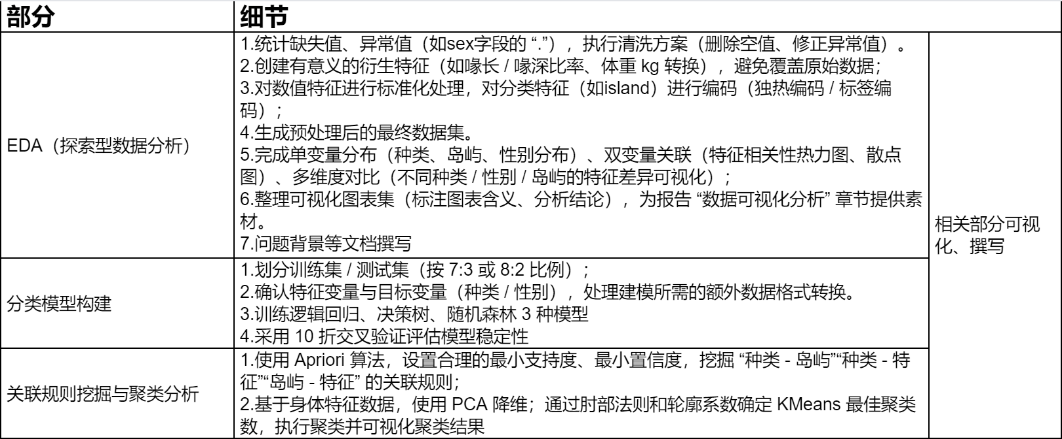
图 0.1在线文档探讨记录

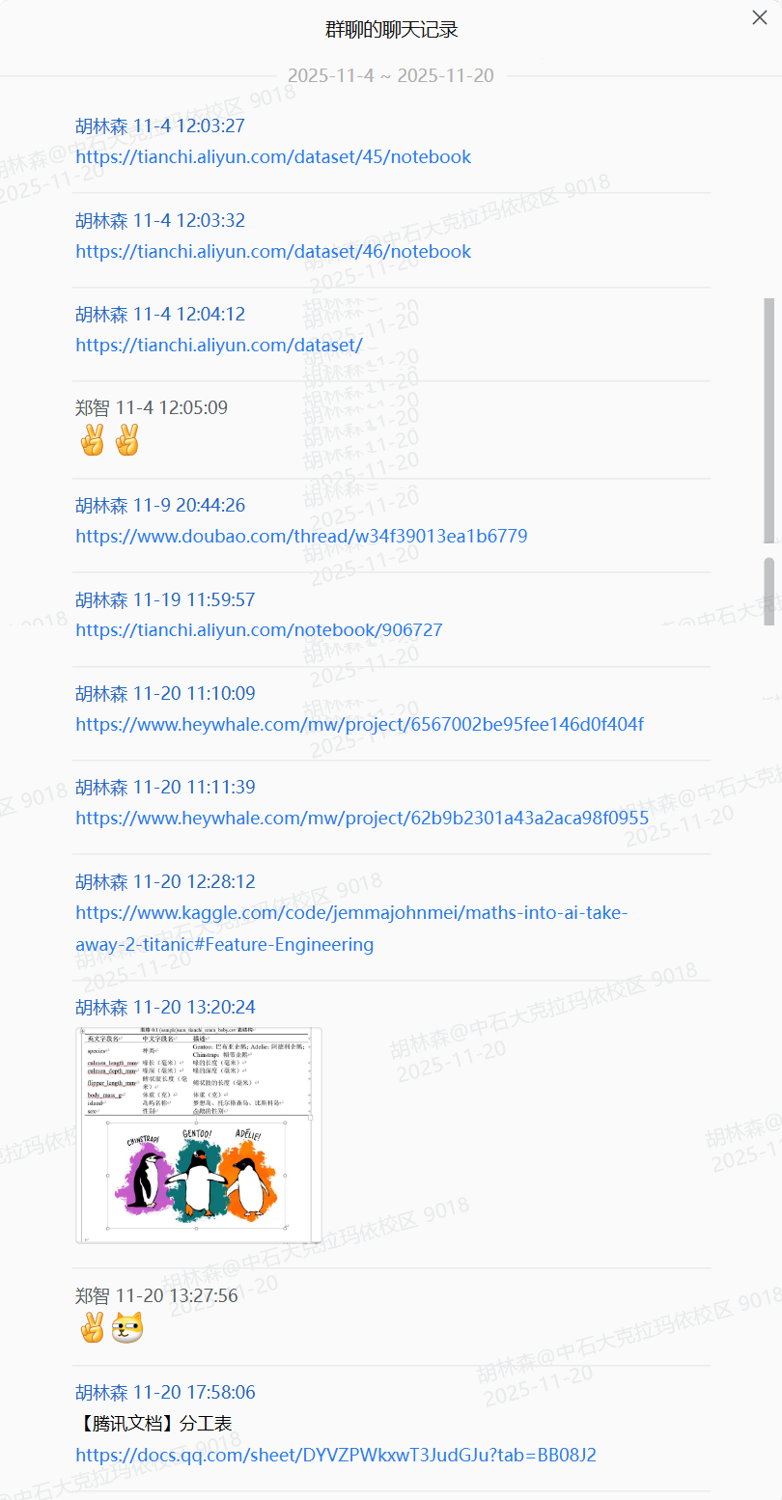
图 0.2 群聊记录

六、总结个人贡献与存在问题

参考文献
- GORMAN K B, WILLIAMS T D, FRASER W R. Ecological sexual dimorphism and environmental variability within a community of Antarctic penguins (Genus Pygoscelis)[J]. PLOS ONE, 2014, 9(3): e90081. https://doi.org/10.1371/journal.pone.0090081.

教师评语：

报告成绩：
成员 | 个人分数

图源@allison_horst

